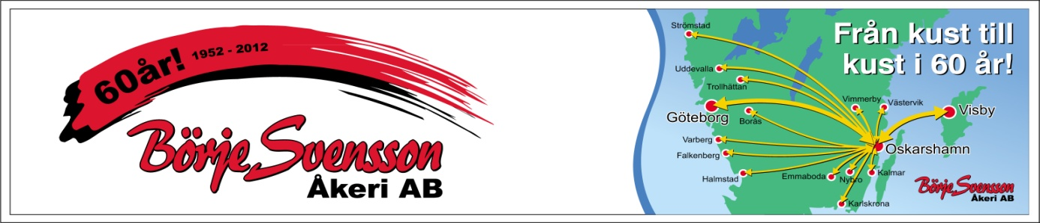

Månadsbrev Börje Svenssons Åkeri AB
September

- Hösten närmar sig med stormsteg och däcken blir ett hett ämne, håll koll på bultar och däcktryck då stora temperaturskilnader påverkar däck och hjul mer.
- Göteborg är en vägarbetsplats just nu, var noga med att prata och samarbeta med varandra för att slippa ”fel mil” som kostar pengar. Bättre att lasta om lite med kollegan.
- Vid avställning av gods på högosta MÅSTE trafikledning meddelas om detta så inga oklarheter uppstår.
- Ingen tomgångskörning är ok vare sig det gäller miljö eller ekonomi, stäng av bilen vid lossning och lastning, allt över 1 minut är onödig tomgång.
- Lönelapp in så fort månaden är slut, har släpats efter lite så skärpning där, runt den 5e ska dom vara inne för en korrekt lön ska utbetalas. Ekonomin flytts ner från vimmerby och en ny person kommer börja och då kan vi inte hålla på att tjata utan lappen måste in. Ev kommer vi förnya detta system med tidböcker, dock inte närmsta månaden.
- Två nya bilar och två nya släp på gång inom kort, släp till kalmar och en bil till vardera kontor blir fördelning på dessa.
- En ny person anställs i kalmar med start 16e oktober, Niklas Nilsson som kommer dom sista 12 åren från smålandslogistik, vi välkomnar honom.
- Utveckling av Helsingborgstrafiken från kalmar står inför dörren och nya relationer byggs i den frågan.

- Tompallsaldo: -145 Här måste vi hjälpas åt att byta pall vid lossning!
- Månadens bränslebil: 1: YDN 3,8 2: YYC 3,8 3: AHK 3,8 Bra kört!
- Kontroll före körning – gå alltid ett varv och sparaka på däcken & kolla olja och lampor.
- Kör smart rulla ut och ligg steget före, stå ej på tomgång.
- Meddela alltid trafikledning om gods som står på Högosta, händer att saker blir ståendes där.

